第1页共4页
三 峡 大 学
2016年硕士研究生入学考试试题(A卷)
科目代码： 939 科目名称： 计算机网络
考试时间为3小时，卷面总分为150分
答案必须写在答题纸上

- 填空题（每空3分，共30分）
- 计算机网络按不同作用范围可以分为________,城域网，局域网和个人区域网。
- 计算机网络的性能指标包括速率，带宽，吞吐量，时延，往返时间，利用率和_________。
- 网络协议主要由______，语义和同步这三个要素组成。
- 最基本的调制方法包括：调幅，调相和________。
- 数据链路层所要解决的三个基本问题是：封装成帧，透明传输和__________。
- 在数据链路层扩展以太网所采用的设备是_________。
- ICMP报文类型包括ICMP差错报告报文和_________。
- 进行拥塞控制的四种算法是：慢开始，拥塞避免，快重传和___________。
- 本地域名服务器向根域名服务器的查询通常都是采用____________。
- HTTP协议的默认端口号是___________。
二、选择题（每题4分，共60分）
- 以下判断无效帧的依据错误的是（ ）
- 帧的长度不是整数个字节
- 用收到的帧检验序列FCS查出有差错
- 收到的帧的MAC客户数据字段的长度不在46～1500字节之间
- 收到的帧的首部IP地址段IP地址不合法

- 将网络互连起来需要使用中间设备，以下描述中不正确的是（ ）
- 物理层使用的中间设备叫集线器
- 数据链路层使用的中间设备叫网桥或交换机
- 网络层使用的中间设备叫路由器
- 网络层以上使用的中间设备叫转发器
第2页
- 以下不属于ICMP差错报告报文的是（ ）
- 终点不可达
- 源点抑制
- 改变路由（重定向）
- Echo请求

- 以下关于UDP描述不正确的是（ ）
- UDP没有拥塞控制
- UDP支持一对一，一对多，多对一和多对多的交互通信
- UDP是面向报文的
- UDP是有连接的

5.（ ）是指在一条通信线路中可以同时双向传输数据的方法。
A、全双工通信 B、同步通信
C、异步通信 D、半双工通信

6. 以下Ethernet物理地址正确的是（ ）
A、202.201.13.45 B、8A-24-00-21
C、www.ctgu.edu.cn D、30-40-2A-6B-55-36

7. 在物理层扩展局域网所用的设备是（ ）
A、路由器 B、交换机
C、集线器 D、调制解调器

8. 一个TCP连接，每次发送长度为1KB的TCP段，当拥塞窗口为8KB时发生了超时，如果接下来的3个RTT（往返时间）时间内的TCP段的传输是成功的，那么当第3个RTT时间内发送的所有TCP段都得到肯定应答时，采用慢开始与拥塞避免算法，拥塞窗口的大小是（ ）
A）5KB B）6KB C）4KB D）32KB

9. B类IP地址的默认子网掩码是（ ）
A、255.255.255.0 B、255.128.0.0
C、0xFFFF0000 D、111.111.0.0

10. UDP是TCP/IP 参考模型中哪一层的协议（ ）
A、应用层 B、传输层
C、网络层 D、数据链路层
第3页
11.以下的地址前缀中的哪一个地址和2.52.90.140匹配（ ）
A、0/4 B、32/4 C、4/6 D、80/4

12. ARP协议是用来（ ）
A、寻找目的域名的IP地址 B、将IP地址映射为物理地址
C、将IP地址映射为子网掩码 D、将子网掩码转换为网络地址

13. TCP连接的建立需要在客户端和服务器端之间经过（ ）次握手
A、1次 B、2次 C、3次 D、4次

14. 电子邮件的发送与接收分别使用（ ）协议
A）SMTP，MIME B）IMAP，POP3
C）POP3，SMTP D）SMTP，POP3

15. 以下关于VLAN概念的描述中，错误的是（ ）
A）VLAN是一种新型的局域网
B）建立VLAN需要使用交换机
C）VLAN以软件方式实现逻辑工作组的划分与管理
D）逻辑工作组中的结点组成不受物理位置的限制

三、简答题（30分，每题10分）
- 复杂的计算机网络协议设计采用分层方式的优势是什么？（10分）
- 请说明理想的路由算法应该具有的几个特点。（10分）
- 试说明IP地址与硬件地址的区别，为什么要使用这两种不同的地址。（10分）

四、计算题（30分）
- 已知TCP头部用十六进制数表示为：05320017 00000001 00000000 500207FF 00000000，请回答以下问题（TCP协议报头部结构如下图所示）（10分）
请回答如下问题：
- 源端口号是什么？
- 目的端口号是什么？
- 序号是多少？
- 头部长度是多少？
- 窗口值是多少？

第4页
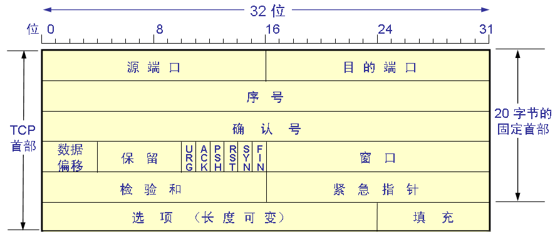

- 请根据下图给出的网络拓扑及指派的链路状态度量值，写出路由器E的链路状态路由表，其中方形图代表路由器，椭圆代表不同的网络。（20分）

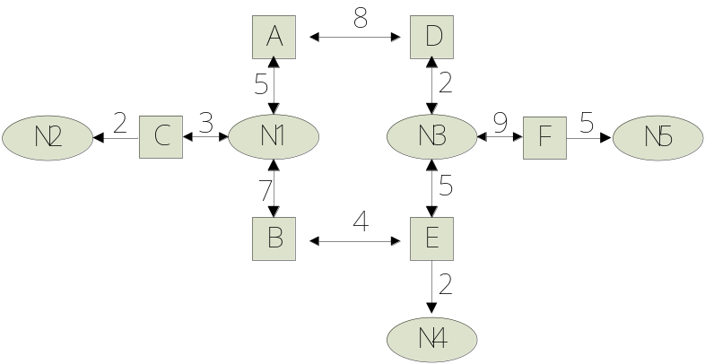

网络 | 度量值 | 下一跳路由器
N1
N2
N3
N4
N5

